«Эпидемия вейперов»

Детское поликлиническое отделение №12 СПб ГБУЗ Поликлиника №37

Ежедневно на улицах нашего города мы видим людей, выдыхающих клубы пара, используя для этого специальные устройства.
Такие устройства получили название – электронных сигарет, а процесс курения электронных сигарет – Вейпинг (от английского – vaping -парение).
Основные части устройства: мундштук, батарея и атомайзер, включающий нагревательный элемент, картридж или резервуар со специальной жидкостью-наполнителем. Жидкость может содержать ароматические добавки и никотин, в отдельных случаях — тетрагидроканнабинол (ТНС).
Вейп можно сравнить с ингалятором, в котором при закипании жидкости образуется пар, который вдыхает курильщик.
Они могут напоминать сигареты, флешки, ручки и другие предметы.

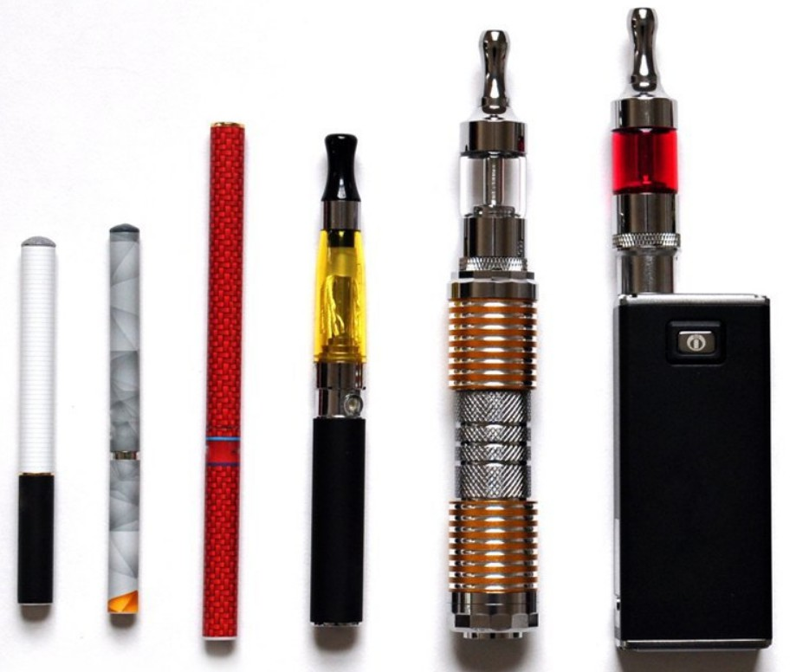
Чаще всего электронные сигареты начинают использовать чтобы:
- бросить курить обычные сигареты;
- избавиться от запаха табака;
- получить «здоровое» расслабление;
- психологическая зависимость;
- ради интересной беседы (социальное курение);
- ради зрелища.
Курильщики считают курение электронных устройств абсолютно безопасной имитацией курения, но все чаще публикуются результаты научных исследований, в которых говорится о том, что вред от курения электронных сигарет сопоставим с вредом от курения обычных.
Из чего состоит жидкость для парения?
· Глицерин
· Пропиленгликоль (Е1520)
· Ароматические добавки
· Никотин (не всегда)
Глицерин – простейший трехатомный спирт. Его используют для изготовления косметических средств, бытовой химии, медицинских препаратов, алкоголя, а также синтетических материалов (целлофан). В состав жидкости для электронных сигарет входит натуральный глицерин. За счет глицерина дым становится более густым и насыщенным, он приобретает приятный, сладковатый привкус.
Глицерин может вызывать липидную пневмонию.
Пропиленгликоль – двухатомный спирт, полностью растворяющийся в воде, представляет собой прозрачную вязкую жидкость. Его используют в химической, пищевой, косметической, фармацевтической промышленности, в том числе и для борьбы с наркотической зависимостью. В электронных сигаретах пропиленгликоль используют в качестве связующего звена. Он соединяет между собой компоненты жидкости. Кроме того, он обеспечивает хороший транспорт никотин содержащего пара в дыхательные пути и легкие.
При термическом разложении пропиленгликоля и глицерина образуются токсичные химические вещества, в том числе акролеин и формальдегид.
Формальдегид относится к канцерогенам группы 1, т.е. может повышать риск развития рака.
Ароматизаторы – это пищевые добавки, благодаря которым жидкость приобретает свои привкусы. Они представляют собой смесь натуральных или синтетических препаратов. Существует огромное количество ароматов. В настоящее время доступно более 7700 вкусовых добавок для электронных жидкостей, большинство из которых не были протестированы в лаборатории на токсичность.
Никотин (от лат. Nicotiána — табак) — алкалоид пиридинового ряда, содержащийся в растениях семейства паслёновых (Solanaceae), преимущественно в листьях и стеблях табака. Никотин усиливает работу печени, сердца, почек, надпочечников и сосудов. В крови увеличивается концентрация адреналина, повышающий частоту сердечных сокращений, артериального давления, учащающий дыхание. В крови повышается уровень глюкозы. Вызывает зависимость.
Бесконтрольное вдыхание пара, содержащего никотин, может привести к передозировке никотина с соответствующими симптомами: головокружение, тошнота, головной болью, повышенным слюноотделением, болью в животе, диареей, общей слабостью.
Результаты некоторых исследований показали, что в состав электронных сигарет входят дополнительные компоненты в малых концентрациях. Среди них: органические кислоты, бензилбензоат, метил, всего около 20 компонентов. Эти вещества обнаруживаются в низкокачественной продукции.
Воздействие электронных сигарет на здоровье сильно зависит от характеристик устройства (тип, характеристики, модификации пользователем), а также от индивидуальных особенностей пользователя (частота использования, длительность затяжки, двойное потребление).
В сентябре 2019 года Центры США по контролю и профилактике заболеваний (CDC) сообщили о вспышке тяжелого заболевания легких в масштабах всей страны среди вейперов. Центры по контролю и профилактике заболеваний отметили, что симптомы напоминают ОРВИ, а пациенты после излечения могут вновь столкнуться с рецидивом заболевания. Болезни было дано название - VAPI, VALI, EVAPI или E/VAPI, E/VALI, что в переводе с английского означает - e-cigarette or vaping product use associated lung injury – повреждение легких, связанное с употреблением электронных сигарет.
По состоянию на 4 февраля 2020 г. Центрами контроля заболеваний (CDC) было зарегистрировано 2 758 случаев E/VAPI и 64 подтвержденных случая смерти.
Как проявляется болезнь?
Клиническая картина болезни может сильно различаться у пациентов. Это связано с тем, что проблемы с легкими могут вызывать разные вещества, входящие в состав жидкости для вейпов.
EVALI может проявляться как пневмония, острый бронхиолит (воспаление в бронхиолах) или пневмонит (воспаление стенки альвеол).
Обычно сообщаемые симптомы включают одышку, кашель, усталость, ломоту в теле, головокружение, лихорадку, тошноту, рвоту и диарею. Дополнительные симптомы могут включать боль в груди, боль в животе, озноб или потерю веса.
У некоторых пациентов желудочно-кишечные симптомы могут предшествовать респираторным симптомам.
Люди обычно обращаются за помощью в течение нескольких дней или недель после появления симптомов. На момент обращения в больницу пациент часто гипоксичен и встречается синдром системного воспалительного ответа.
В большинстве случаев пациентов направляют в отделение интенсивной терапии и подключают к системе искусственной вентиляции легких. Время лечения варьируется от нескольких дней до недель.
В настоящее время, к числу веществ, наиболее вероятно приводящих к болезни, относят тетрагидроканнабинол (психоактивное вещество, разрешенное для медицинского применения в некоторых странах) и ацетат витамина Е, который часто используют в качестве загустителя в жидкостях для вейпинга. Также в образцах бронхоскопии пациентов EVALI обнаружили триглицериды, растительные масла и смолы.
Устройства для вейпинга набирают популярность среди подростков и в настоящее время являются наиболее распространенной формой употребления никотина среди молодежи.

Легкая доступность этих устройств, заманчивая реклама, различные вкусы электронных жидкостей и убежденность в том, что они безопаснее сигарет, сделали их привлекательными для этой возрастной группы.
Это обманчивое убеждение. Берегите своих детей!

